Оформить компенсационную выплату по уходу стало проще

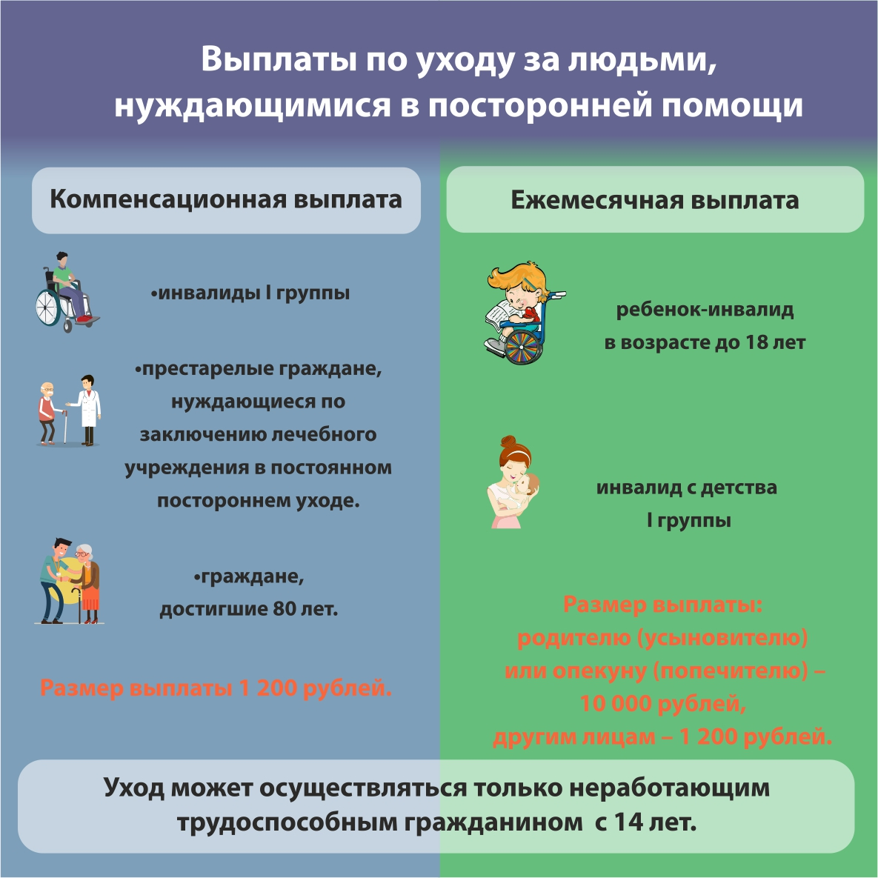

Клиентская служба (на правах отдела) в Муслюмовском районе напоминает, что компенсационная выплата предназначена неработающим трудоспособным лицам, осуществляющим уход за инвалидами I группы, престарелыми, нуждающимися по заключению лечебного учреждения в постоянном постороннем уходе либо достигшими возраста 80 лет, детьми-инвалидами в возрасте до 18 лет или инвалидами с детства I группы.
Теперь для назначения компенсационной выплаты подаются только 2 заявления через личный кабинет на портале Госуслуги или через клиенстские службы Пенсионного фонда: одно - неработающего трудоспособного лица о назначении выплаты по уходу за нетрудоспособным гражданином, с указанием даты начала ухода, места жительства и документ, удостоверяющий личность; и второе заявление - пенсионера о согласии на осуществление за ним ухода.
«Я бы хотел, чтобы у каждого 80-и летнего татарстанца был свой ухаживающий, таким образом и пенсия увеличится, тем более и оформление выплаты стало проще. Теперь, все необходимые сведения (справки, подтверждающие факт отсутствия работы или получения пособия по безработице), ранее представляемые гражданами, Фонд будет брать из имеющихся в его распоряжении данных либо запрашивать самостоятельно через систему межведомственного электронного взаимодействия», - пояснил глава татарстанского Пенсионного фонда Эдуард Вафин.
Кроме того, из списка запрашиваемых документов исключены не только справки из образовательного учреждения, но и разрешения одного из родителей и органа опеки и попечительства, в случае, если уход будет осуществлять ребенок, достигший возраста 14 лет, в свободное от учебы время.
Напомним, период ухода засчитывается лицу, осуществляющему уход, в страховой стаж в размере 1,8 пенсионных коэффициентов за каждый год ухода. Это позволяет ухаживающему лицу формировать свои пенсионные права для получения страховой пенсии.
Размер выплаты по уходу за инвалидом 1 группы и лицом, достигшим возраста 80 лет, а также за ребенком-инвалидом и инвалидом с детства 1 группы, осуществляемым не родителем или опекуном ребенка, равен 1 200 руб.
В Муслюмовском районе компенсационную выплату получают 1820 человек

